Diagramas UML del Sistema de Mapas
Mapa MapaR MapaConf y MapaRConf
Cada sección incluye una imagen generada desde PlantUML, la explicación del flujo y el código fuente UML correspondiente. Los archivos individuales se entregan en la carpeta plantuml.

Casos de uso

1. Caso de uso Mapa
Muestra cómo un visitante consulta una dependencia del terminal: selecciona la oficina, observa el recorrido, lee las indicaciones y puede escuchar el audio asociado.
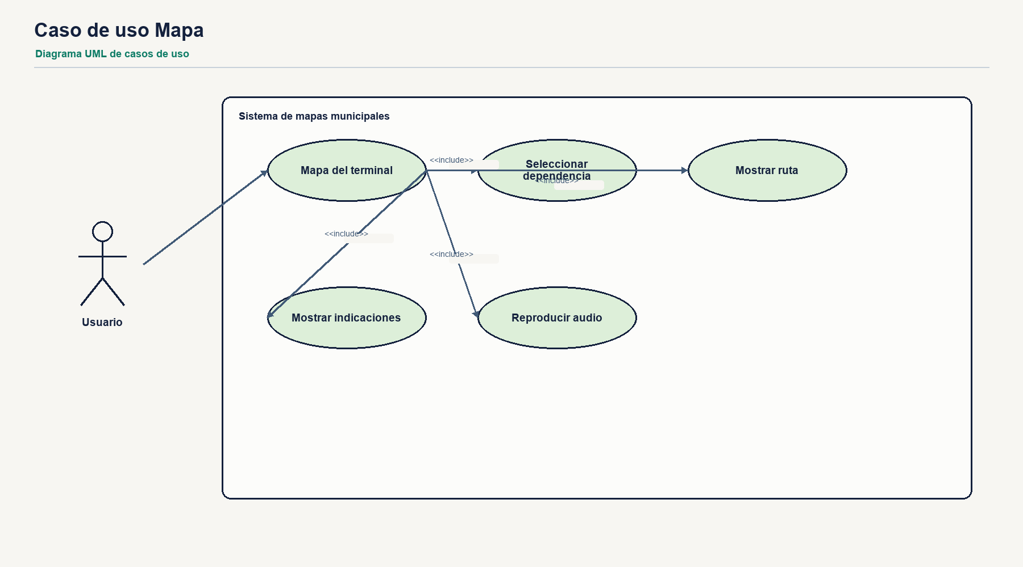 | Codigo PlantUML  @startuml  title Caso de uso Mapa  left to right direction  actor Usuario  rectangle "Mapa del terminal" {  usecase "Seleccionar  dependencia" as UC1  usecase "Mostrar ruta" as UC2  usecase "Mostrar  indicaciones" as UC3  usecase "Reproducir audio" as UC4  }  Usuario --> UC1  UC1 .> UC2 : <<include>>  UC2 .> UC3 : <<include>>  UC2 .> UC4 : <<extend>>  @enduml
Figura 1. Caso de uso Mapa

2. Caso de uso MapaR
Describe la consulta de un destino urbano. El usuario escoge un destino y el sistema anima el recorrido, presenta puntos de interés, instrucciones y audio.
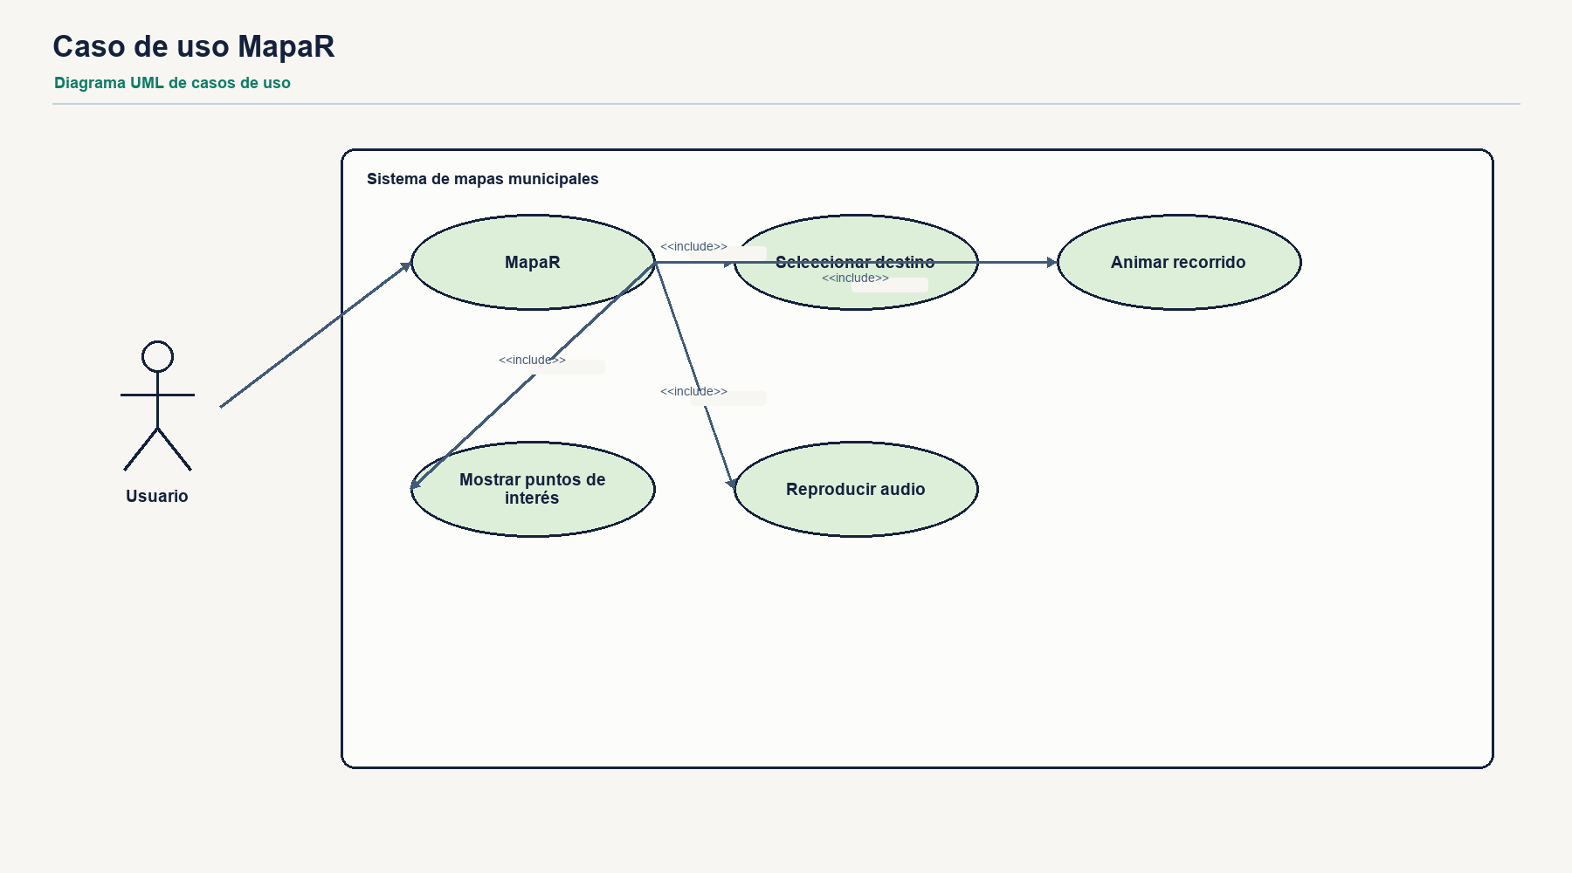 | Codigo PlantUML  @startuml  title Caso de uso MapaR  left to right direction  actor Usuario  rectangle "Mapa urbano de Retalhuleu" {  usecase "Seleccionar destino" as UC1  usecase "Animar recorrido" as UC2  usecase "Mostrar puntos  de interés" as UC3  usecase "Mostrar  indicaciones" as UC4  usecase "Reproducir audio" as UC5  }  Usuario --> UC1  UC1 .> UC2 : <<include>>  UC2 .> UC3 : <<include>>  UC2 .> UC4 : <<include>>  UC4 .> UC5 : <<extend>>  @enduml
Figura 2. Caso de uso MapaR

3. Caso de uso MapaConf
Representa las tareas del administrador en el editor del terminal: administrar rutas, definir nodos, elegir assets, editar indicaciones y publicar cambios.
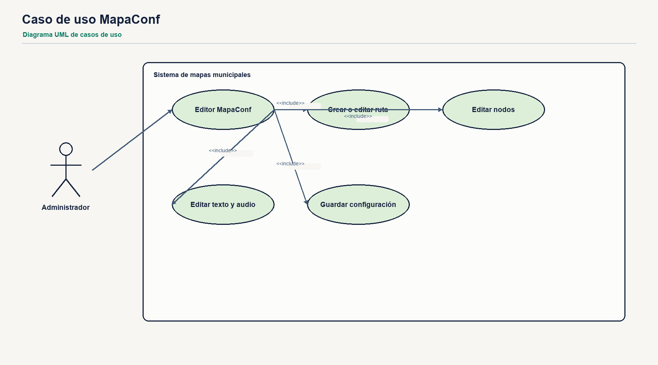 | Codigo PlantUML  @startuml  title Caso de uso MapaConf  left to right direction  actor Administrador  rectangle "Editor MapaConf" {  usecase "Crear, duplicar o  archivar ruta" as UC1  usecase "Agregar, mover o  borrar nodos" as UC2  usecase "Elegir asset  por tramo" as UC3  usecase "Editar texto  y audio" as UC4  usecase "Guardar  configuración" as UC5  }  Administrador --> UC1  Administrador --> UC2  Administrador --> UC4  UC1 .> UC3 : <<include>>  UC1 .> UC5 : <<include>>  @enduml
Figura 3. Caso de uso MapaConf

4. Caso de uso MapaRConf
Representa la administración del mapa urbano: rutas, fondo, iconos, decoraciones, transformaciones visuales y persistencia de cambios.
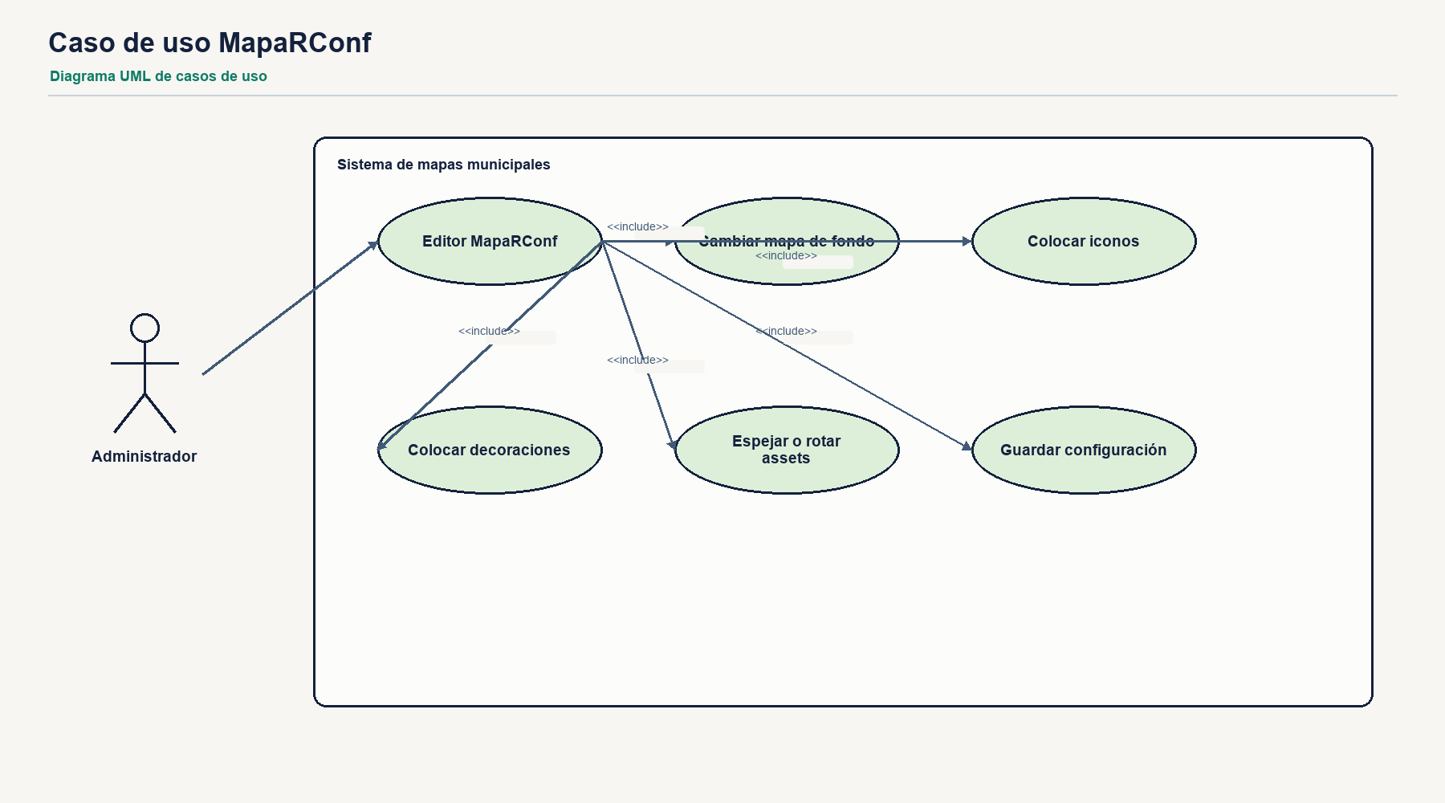 | Codigo PlantUML  @startuml  title Caso de uso MapaRConf  left to right direction  actor Administrador  rectangle "Editor MapaRConf" {  usecase "Crear o editar  ruta urbana" as UC1  usecase "Cambiar mapa  de fondo" as UC2  usecase "Colocar iconos" as UC3  usecase "Colocar  decoraciones" as UC4  usecase "Rotar, espejar y  cambiar tamaño" as UC5  usecase "Guardar  configuración" as UC6  }  Administrador --> UC1  Administrador --> UC2  Administrador --> UC3  Administrador --> UC4  UC3 .> UC5 : <<include>>  UC4 .> UC5 : <<include>>  UC1 .> UC6 : <<include>>  @enduml
Figura 4. Caso de uso MapaRConf

Componentes

5. Diagrama de componentes
Muestra la arquitectura: cuatro pantallas frontend consumen módulos compartidos y una API Flask, que persiste configuración y sirve los archivos subidos.
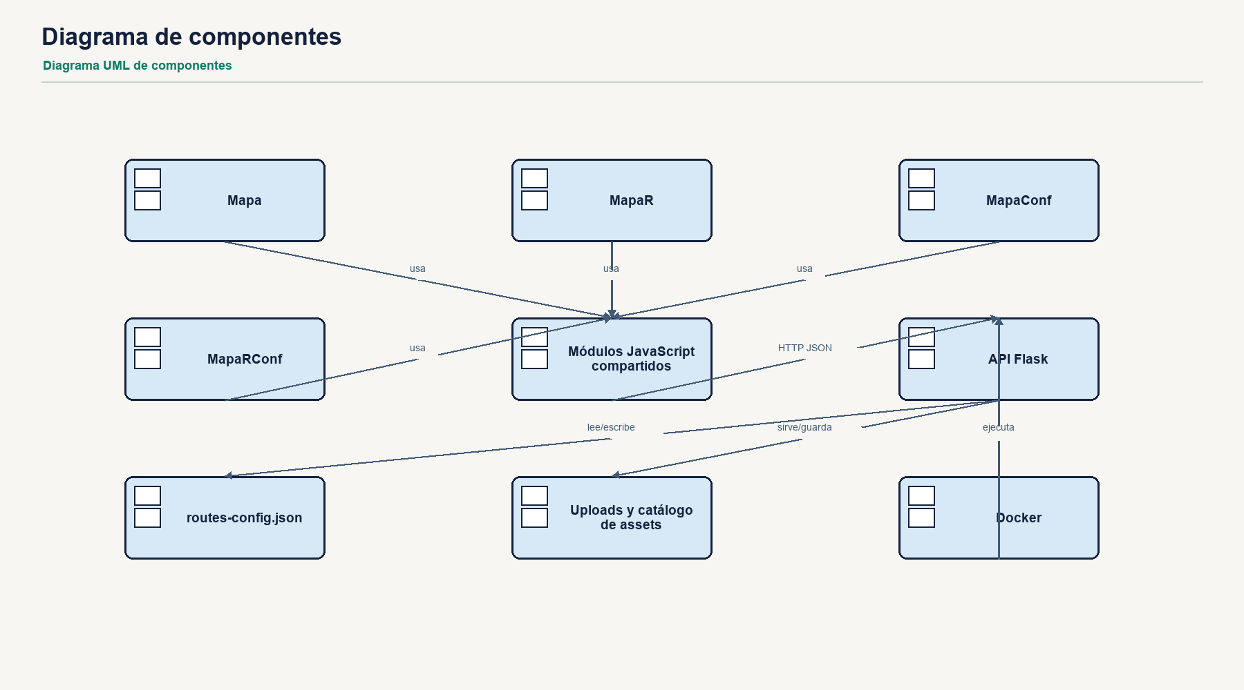 | Codigo PlantUML  @startuml  title Diagrama de componentes  package "Frontend" {  [Mapa] as mapa  [MapaR] as mapar  [MapaConf] as conf  [MapaRConf] as maparconf  [Módulos compartidos  config api map utils route viewer] as shared  }  component "API Flask" as api  database "routes config json" as config  folder "Uploads  mapas iconos audios  assets decoraciones" as uploads  node Docker as docker  mapa --> shared  mapar --> shared  conf --> shared  maparconf --> shared  shared --> api : HTTP JSON  api --> config : lee y guarda  api --> uploads : sirve y sube  docker --> api : ejecuta  @enduml
Figura 5. Diagrama de componentes

Clases

6. Diagrama de clases
Modela la estructura de datos compartida. Un mapa contiene rutas, marcadores y decoraciones; una ruta tiene nodos, assets por tramo y opciones de rotación o espejo.
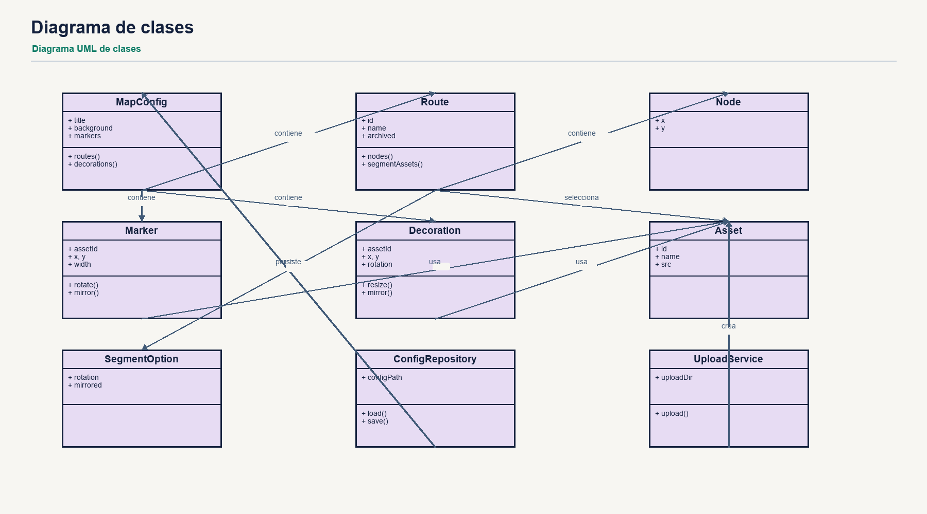 | Codigo PlantUML  @startuml  title Diagrama de clases  class MapConfig {  +title: string  +background: string  +viewBox: string  }  class Route {  +id: string  +name: string  +archived: boolean  +instructions: string  +audio: string  }  class Node { +x: number  +x: number }  class Marker { +assetId: string  +x: number  +y: number  +rotation: number  +mirrored: boolean }  class Decoration { +assetId: string  +x: number  +y: number  +width: number  +rotation: number }  class Asset { +id: string  +name: string  +src: string }  class SegmentOption { +rotation: number  +mirrored: boolean }  class ConfigRepository { +load()  +save() }  class UploadService { +upload(file, kind) }  MapConfig "1" *-- "0..*" Route  MapConfig "1" *-- "0..*" Marker  MapConfig "1" *-- "0..*" Decoration  Route "1" *-- "2..*" Node  Route "1" *-- "0..*" SegmentOption  Route ..> Asset : usa  Marker ..> Asset : usa  Decoration ..> Asset : usa  ConfigRepository --> MapConfig : persiste  UploadService --> Asset : crea  @enduml
Figura 6. Diagrama de clases

Secuencias

7. Secuencia Mapa seleccionar ruta
Explica el intercambio de mensajes cuando el visitante selecciona una dependencia del terminal y se dibuja el recorrido.
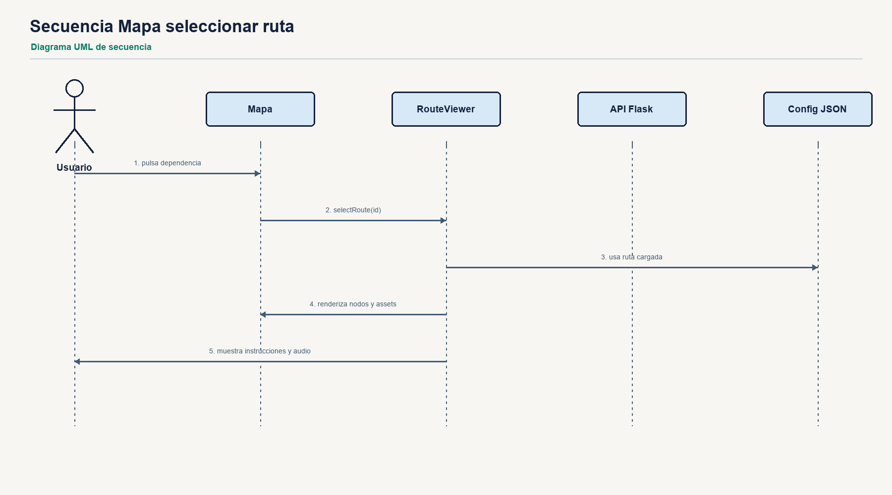 | Codigo PlantUML  @startuml  title Secuencia Mapa seleccionar ruta  actor Usuario  participant Mapa  participant RouteViewer  database "Config JSON" as Config  participant Audio  Usuario -> Mapa : 1. pulsa dependencia  Mapa -> RouteViewer : 2. selectRoute(id)  RouteViewer -> Config : 3. obtiene ruta activa  Config --> RouteViewer : nodos assets instrucciones  RouteViewer -> Mapa : 4. renderiza recorrido SVG  RouteViewer -> Audio : 5. reproduce audio opcional  RouteViewer --> Usuario : 6. muestra pasos  @enduml
Figura 7. Secuencia Mapa seleccionar ruta

8. Secuencia MapaR seleccionar destino
Describe cómo MapaR procesa la selección de un destino, anima los assets y muestra indicaciones para el recorrido urbano.
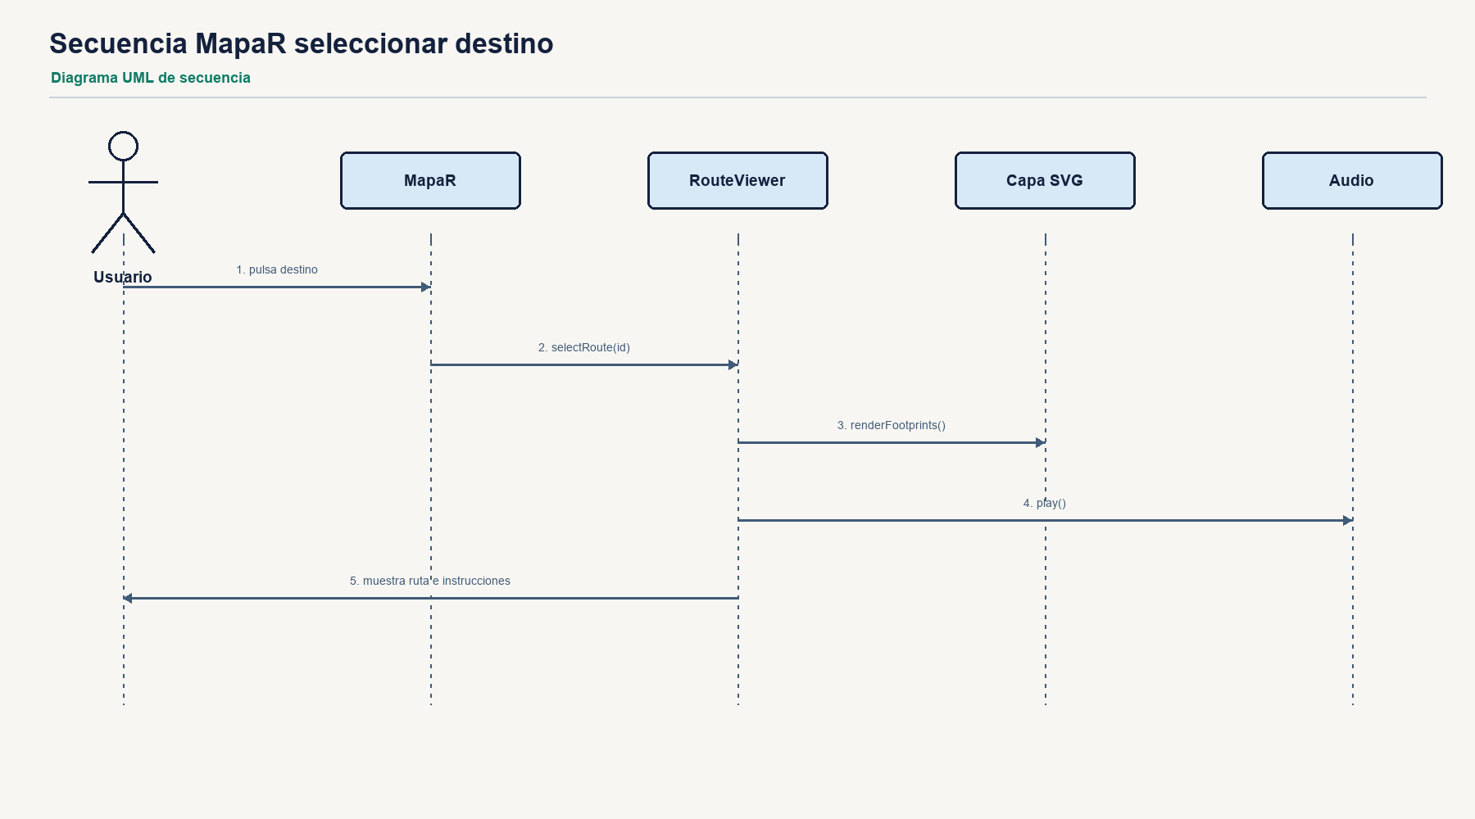 | Codigo PlantUML  @startuml  title Secuencia MapaR seleccionar destino  actor Usuario  participant MapaR  participant RouteViewer  participant "Capa SVG" as SVG  participant Audio  Usuario -> MapaR : 1. pulsa destino  MapaR -> RouteViewer : 2. selectRoute(id)  RouteViewer -> SVG : 3. renderFootprints()  RouteViewer -> SVG : 4. renderMarkers()  RouteViewer -> Audio : 5. play()  RouteViewer --> Usuario : 6. muestra indicaciones  @enduml
Figura 8. Secuencia MapaR seleccionar destino

9. Secuencia MapaConf editar ruta
Muestra el ciclo de edición de una ruta del terminal desde la modificación visual hasta el guardado atómico de la configuración.
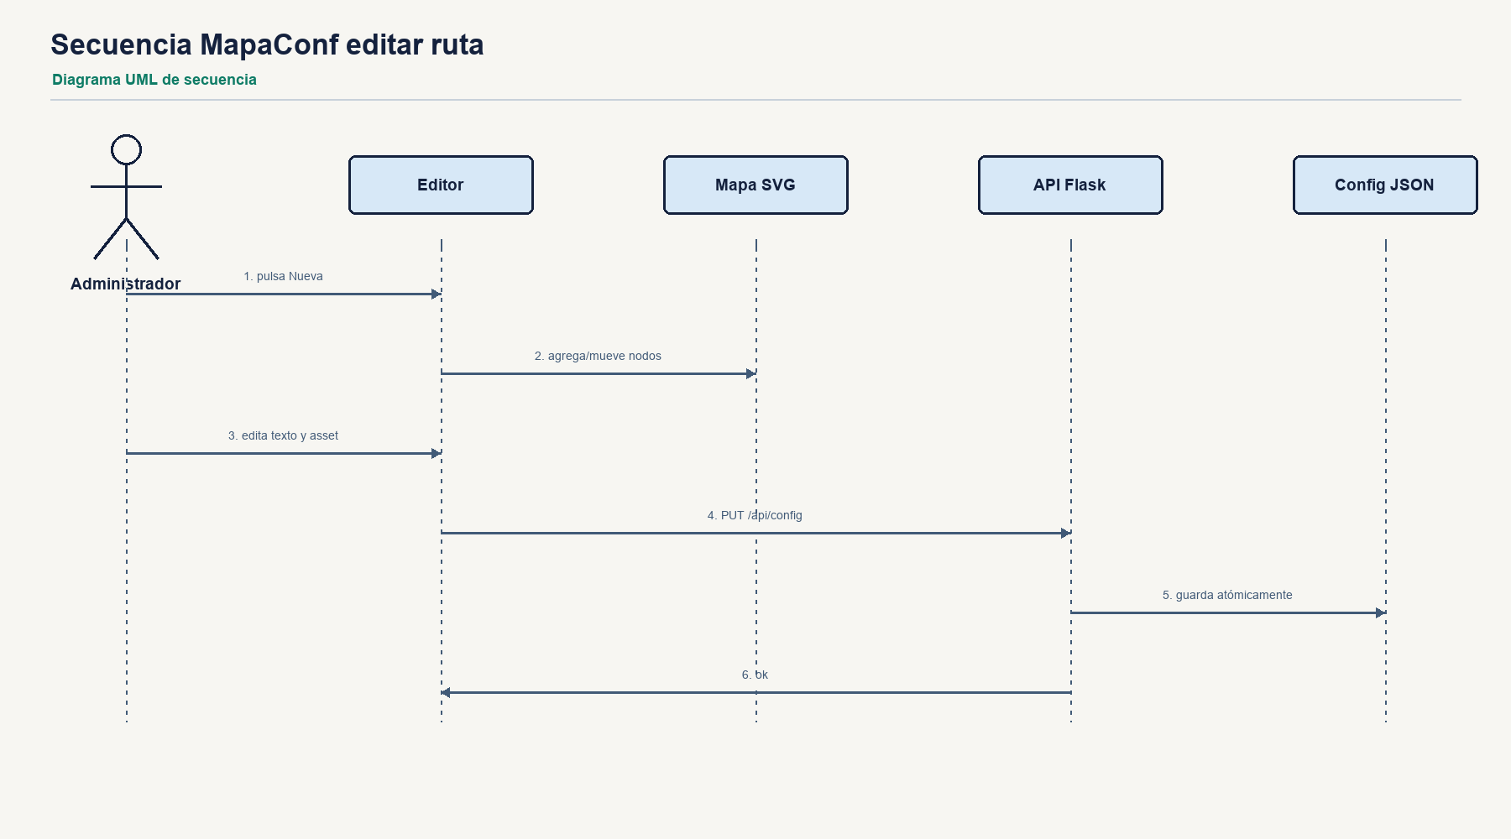 | Codigo PlantUML  @startuml  title Secuencia MapaConf editar ruta  actor Administrador  participant RouteEditor  participant "Mapa SVG" as SVG  participant "API Flask" as API  database "routes config json" as Config  Administrador -> RouteEditor : 1. crea o selecciona ruta  Administrador -> RouteEditor : 2. modifica nodos assets texto  RouteEditor -> SVG : 3. actualiza vista previa  Administrador -> RouteEditor : 4. pulsa Guardar  RouteEditor -> API : 5. PUT api config  API -> Config : 6. guarda archivo temporal  API -> Config : 7. reemplaza config atómicamente  API --> RouteEditor : 8. confirmación  @enduml
Figura 9. Secuencia MapaConf editar ruta

10. Secuencia MapaRConf administrar assets
Explica la subida de un asset o mapa, su registro en el catálogo y la persistencia de su posición dentro del mapa urbano.
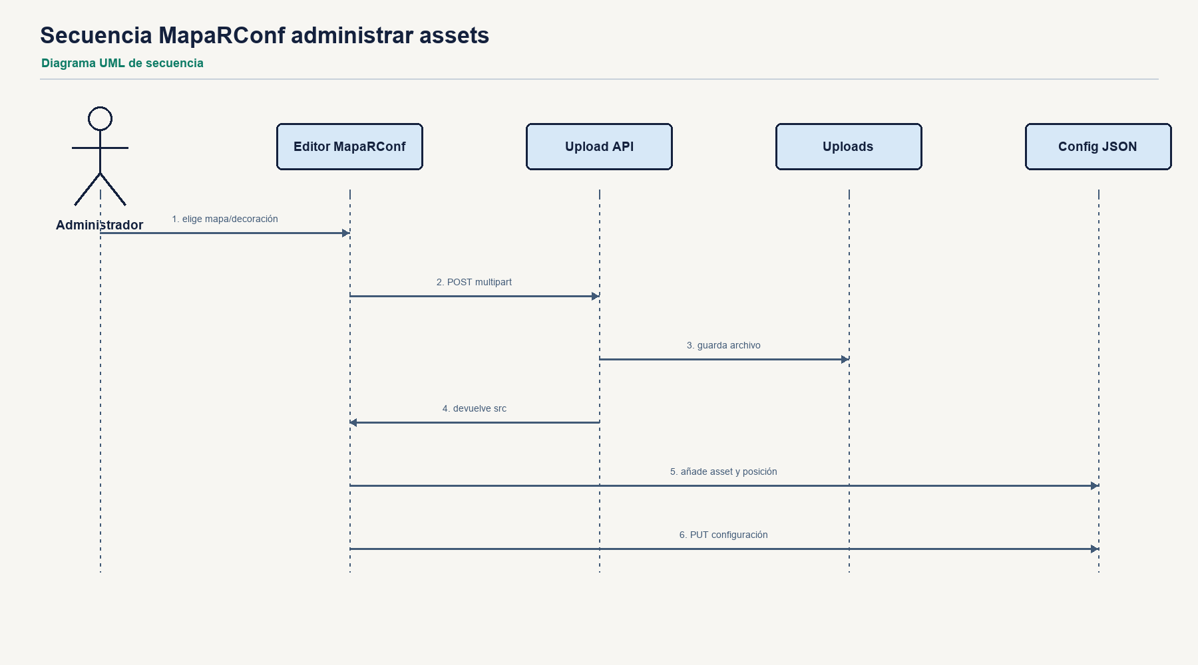 | Codigo PlantUML  @startuml  title Secuencia MapaRConf administrar assets  actor Administrador  participant RouteEditor  participant "Upload API" as API  folder Uploads  database "Config JSON" as Config  Administrador -> RouteEditor : 1. selecciona archivo  RouteEditor -> API : 2. POST api upload  API -> Uploads : 3. guarda archivo clasificado  API --> RouteEditor : 4. devuelve src y nombre  Administrador -> RouteEditor : 5. coloca y transforma asset  RouteEditor -> Config : 6. agrega asset y posición  RouteEditor -> API : 7. guarda configuración  @enduml
Figura 10. Secuencia MapaRConf administrar assets

Estados

11. Estados de una ruta
Explica el ciclo de vida de una ruta desde que se crea hasta que se archiva o vuelve a quedar visible.
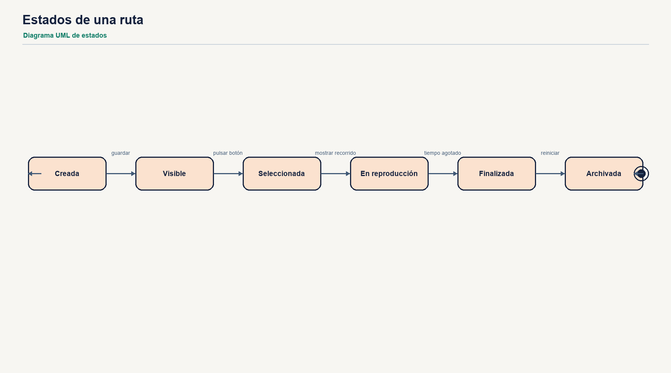 | Codigo PlantUML  @startuml  title Estados de una ruta  [*] --> Creada  Creada --> Visible : guardar  Visible --> Seleccionada : usuario pulsa botón  Seleccionada --> MostrandoRecorrido : renderizar  MostrandoRecorrido --> Visible : temporizador termina  Visible --> Archivada : archivar  Archivada --> Visible : desarchivar  Visible --> [*] : eliminar  @enduml
Figura 11. Estados de una ruta

12. Estados del editor
Muestra los estados de trabajo del editor: selección, edición, cambios pendientes, guardado correcto o error de persistencia.
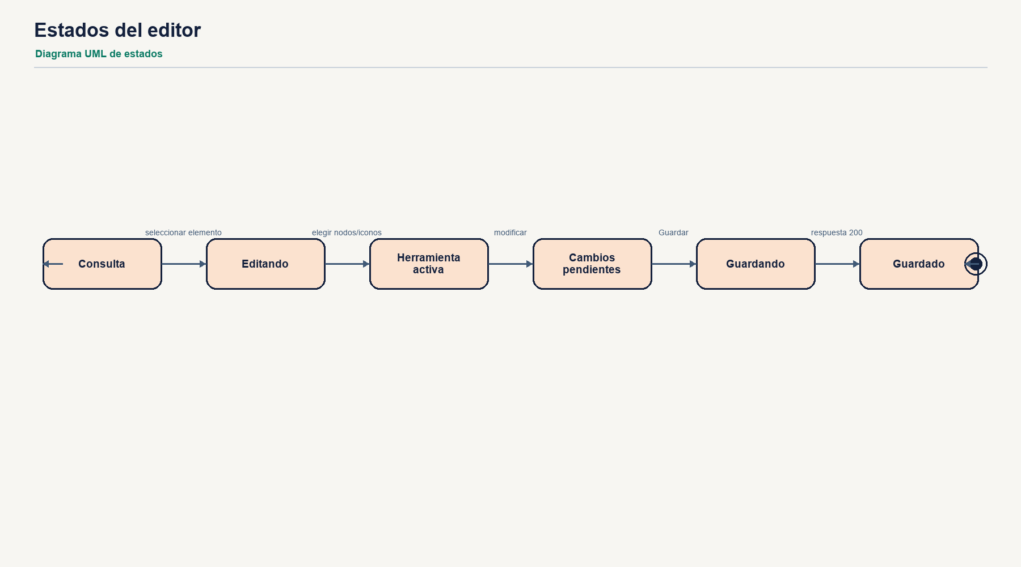 | Codigo PlantUML  @startuml  title Estados del editor  [*] --> Consulta  Consulta --> Edicion : seleccionar ruta  Edicion --> HerramientaActiva : nodos iconos assets  HerramientaActiva --> CambiosPendientes : modificar  CambiosPendientes --> Guardando : Guardar  Guardando --> Guardado : respuesta 200  Guardando --> Error : error API  Error --> CambiosPendientes : corregir  Guardado --> Edicion : continuar  @enduml
Figura 12. Estados del editor

13. Estados del recorrido
Muestra el comportamiento visual del recorrido desde el panel inicial hasta la animación de salida y el reinicio.
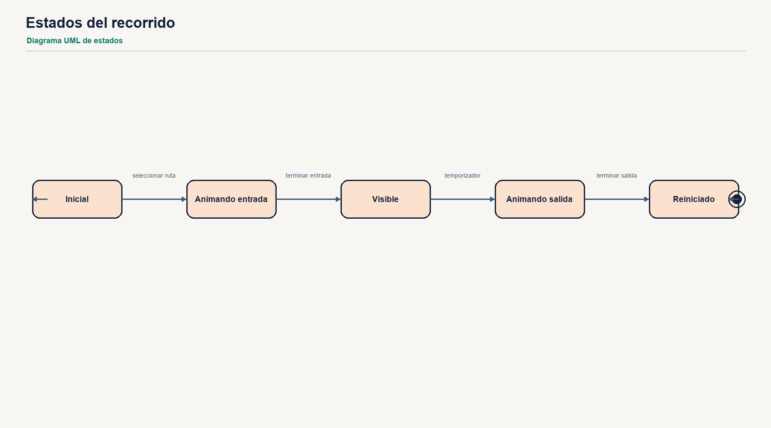 | Codigo PlantUML  @startuml  title Estados del recorrido  [*] --> PanelInicial  PanelInicial --> Entrada : seleccionar ruta  Entrada --> RutaVisible : animación completa  RutaVisible --> Salida : routeVisibleTime  Salida --> PanelInicial : animación completa  RutaVisible --> Entrada : seleccionar otra ruta  @enduml
Figura 13. Estados del recorrido

Actividades

14. Actividad consultar ruta en Mapa
Describe el flujo operativo del visor del terminal cuando un visitante consulta una oficina.
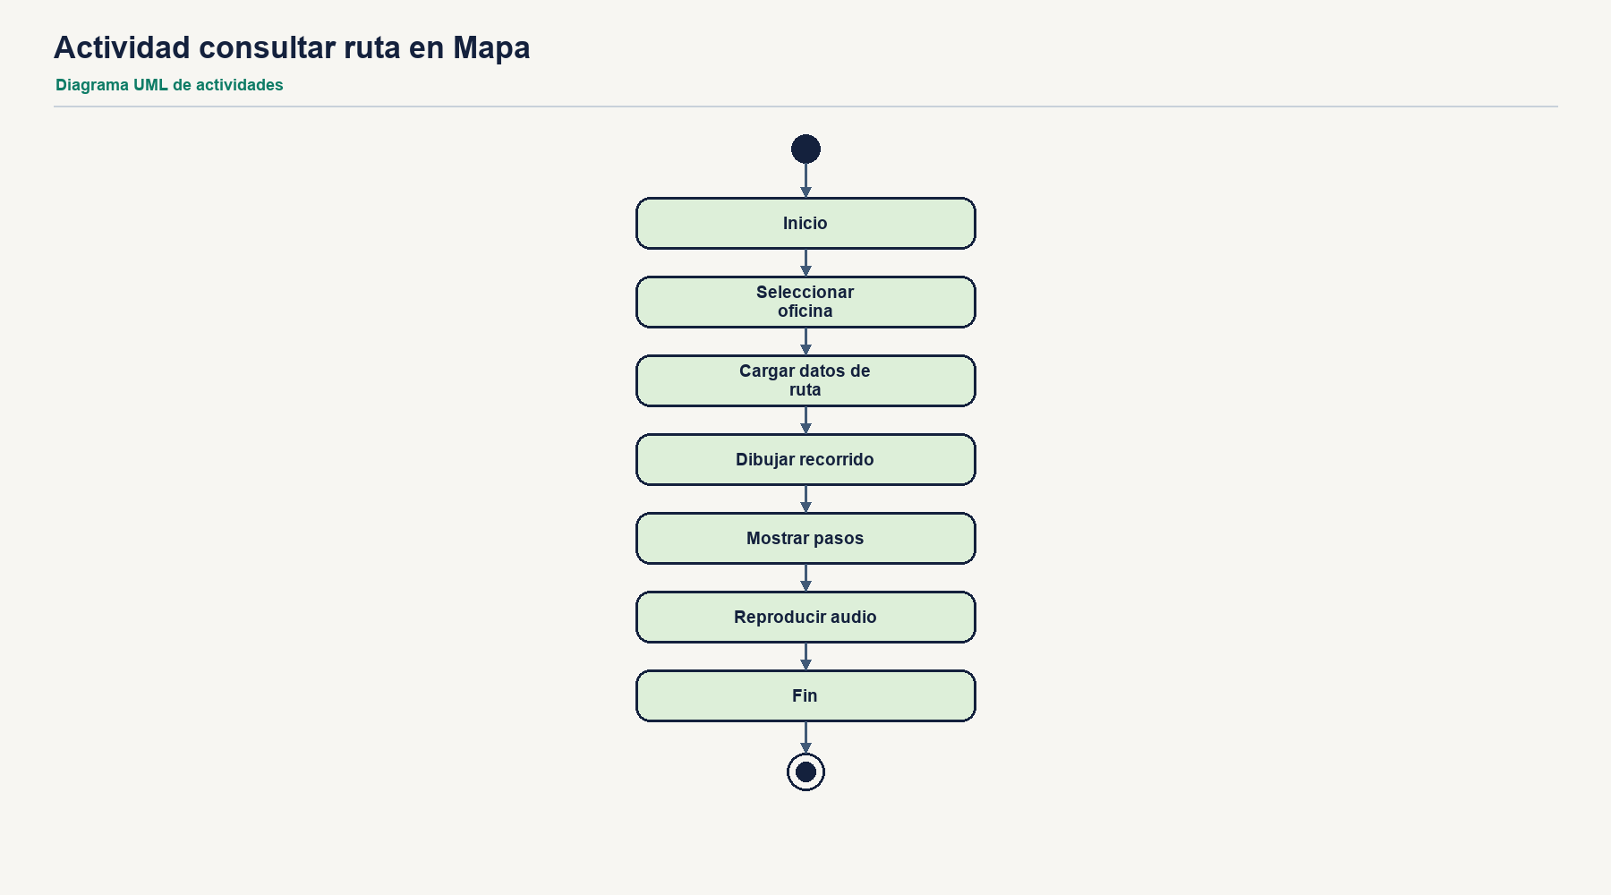 | Codigo PlantUML  @startuml  title Actividad consultar ruta en Mapa  start  :Seleccionar oficina;  :Cargar nodos y assets;  :Dibujar recorrido;  :Mostrar pasos;  if (La ruta tiene audio) then (sí)  :Reproducir audio;  endif  :Esperar temporizador;  :Ocultar recorrido;  stop  @enduml
Figura 14. Actividad consultar ruta en Mapa

15. Actividad consultar destino en MapaR
Describe la consulta de un destino urbano y la composición del recorrido con marcadores, assets e instrucciones.
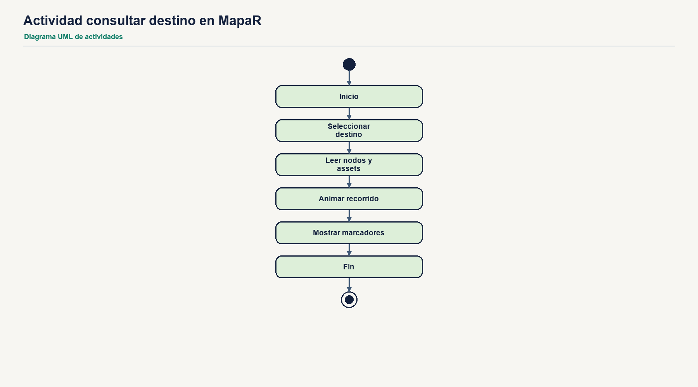 | Codigo PlantUML  @startuml  title Actividad consultar destino en MapaR  start  :Seleccionar destino;  :Leer nodos y segment assets;  :Renderizar huellas o vehículo;  :Mostrar iconos y decoraciones;  :Mostrar indicaciones;  if (Hay audio) then (sí)  :Reproducir audio;  endif  :Restablecer mapa;  stop  @enduml
Figura 15. Actividad consultar destino en MapaR

16. Actividad crear y guardar ruta
Muestra el proceso que sigue el administrador para publicar una ruta nueva desde cualquiera de los dos editores.
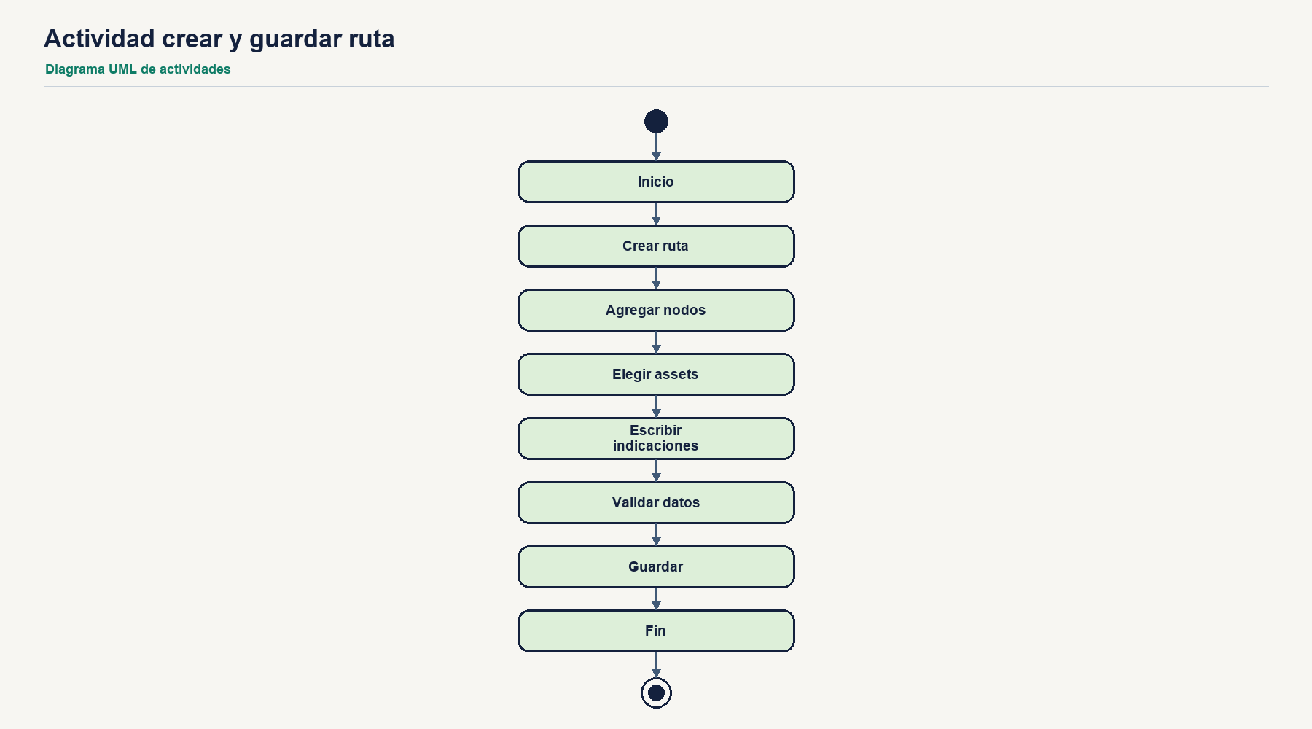 | Codigo PlantUML  @startuml  title Actividad crear y guardar ruta  start  :Crear ruta;  :Definir nombre y color;  :Agregar nodos;  :Elegir assets por tramo;  :Escribir indicaciones;  if (Desea audio) then (sí)  :Subir o seleccionar audio;  endif  :Guardar configuración;  :Ruta visible en el visor;  stop  @enduml
Figura 16. Actividad crear y guardar ruta

17. Actividad administrar mapas e iconos
Muestra cómo el administrador sube o selecciona un mapa, icono o decoración, aplica transformaciones y guarda el resultado.
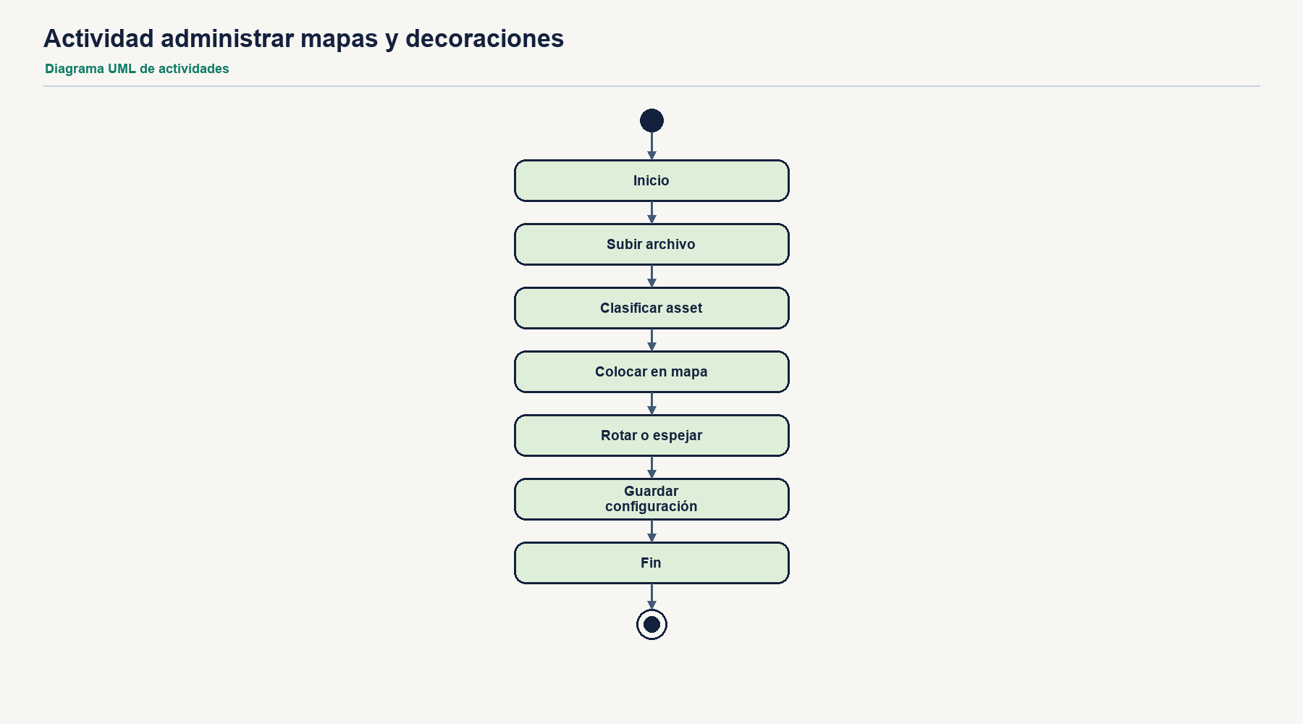 | Codigo PlantUML  @startuml  title Actividad administrar mapas e iconos  start  :Elegir modo mapa iconos o decoraciones;  :Seleccionar o subir archivo;  :Clasificar asset;  :Colocar sobre el mapa;  :Mover y cambiar tamaño;  :Rotar o espejar;  :Guardar configuración;  stop  @enduml
Figura 17. Actividad administrar mapas e iconos

Colaboración

18. Colaboración Mapa seleccionar ruta
Muestra los objetos que cooperan durante la selección de una ruta normal, incluyendo interfaz, visor, SVG, panel y audio.
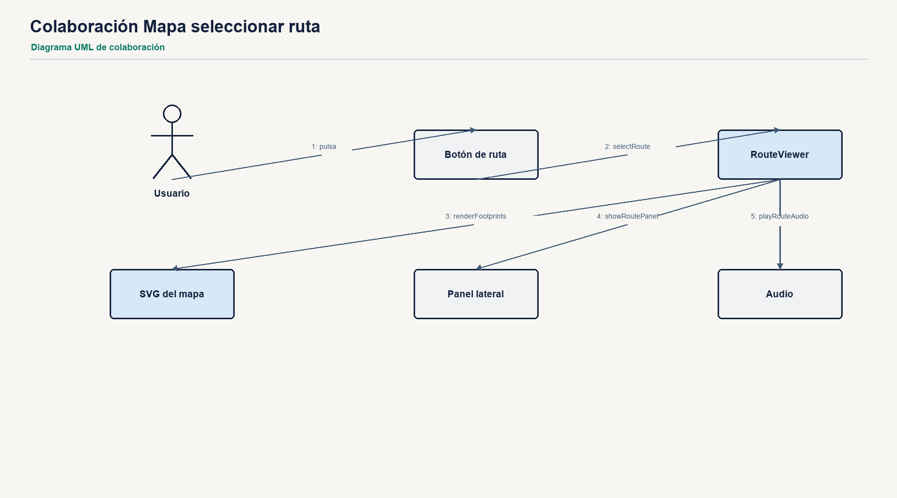 | Codigo PlantUML  @startuml  title Colaboración Mapa seleccionar ruta  object Usuario  object "Botón de ruta" as Boton  object RouteViewer  object "Capa SVG" as SVG  object "Panel lateral" as Panel  object Audio  Usuario --> Boton : 1 pulsa  Boton --> RouteViewer : 2 selectRoute  RouteViewer --> SVG : 3 renderFootprints  RouteViewer --> Panel : 4 showRoutePanel  RouteViewer --> Audio : 5 playRouteAudio  @enduml
Figura 18. Colaboración Mapa seleccionar ruta

19. Colaboración Editor modificar ruta
Muestra la cooperación entre administrador, formularios, editor, modelo de configuración, mapa SVG y la API de guardado.
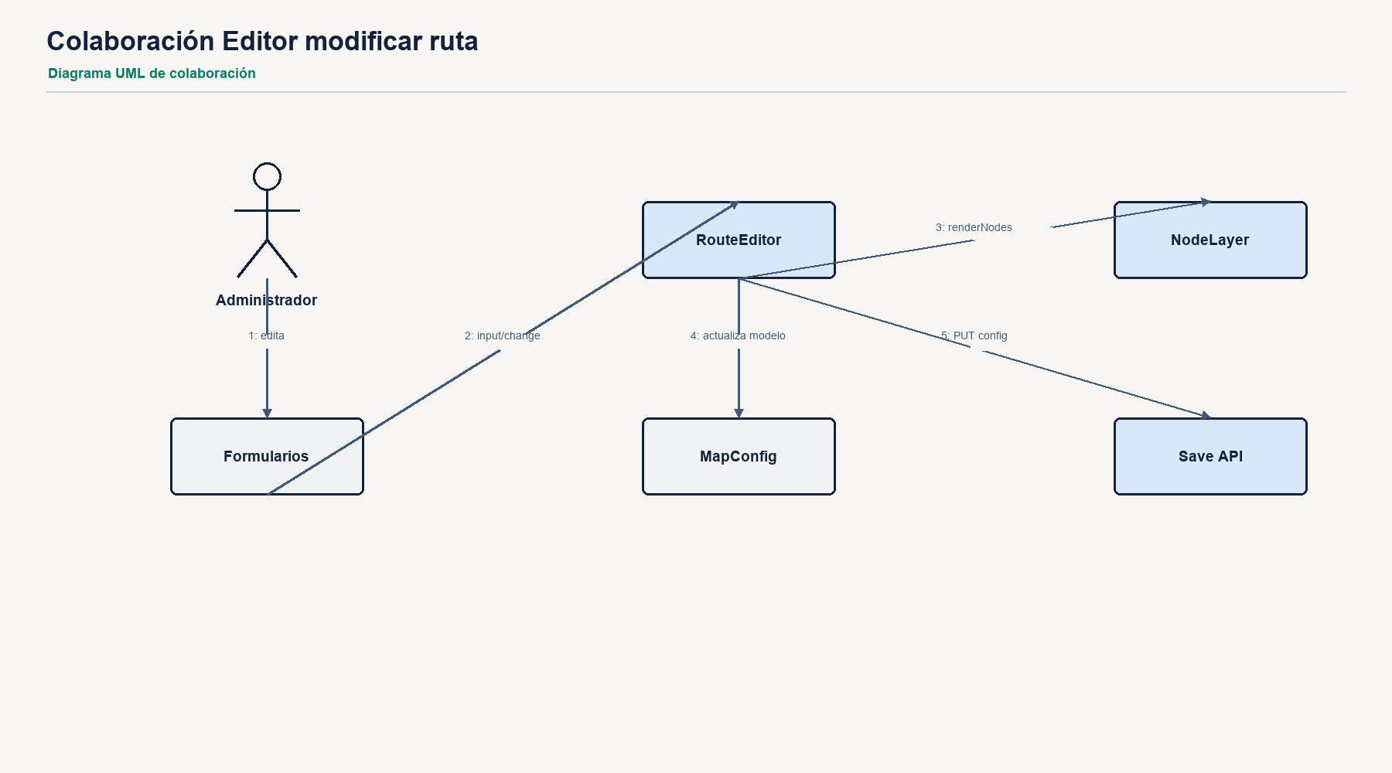 | Codigo PlantUML  @startuml  title Colaboración Editor modificar ruta  object Administrador  object Formularios  object RouteEditor  object "Mapa SVG" as SVG  object MapConfig  object "Save API" as API  Administrador --> Formularios : 1 edita  Formularios --> RouteEditor : 2 input change  RouteEditor --> SVG : 3 renderNodes  RouteEditor --> MapConfig : 4 actualiza modelo  RouteEditor --> API : 5 PUT config  @enduml
Figura 19. Colaboración Editor modificar ruta

20. Colaboración MapaRConf assets
Muestra el intercambio entre editor, API de uploads, catálogo y capa del mapa cuando se sube o coloca un asset.
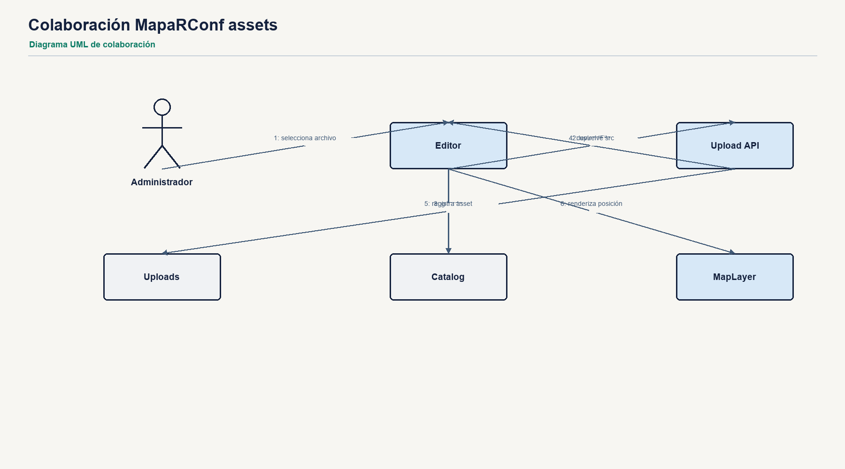 | Codigo PlantUML  @startuml  title Colaboración MapaRConf assets  object Administrador  object Editor  object "Upload API" as API  object Uploads  object Catalogo  object "Map Layer" as MapLayer  Administrador --> Editor : 1 selecciona archivo  Editor --> API : 2 uploadFile  API --> Uploads : 3 guarda archivo  API --> Editor : 4 devuelve src  Editor --> Catalogo : 5 registra asset  Editor --> MapLayer : 6 renderiza posición  @enduml
Figura 20. Colaboración MapaRConf assets

